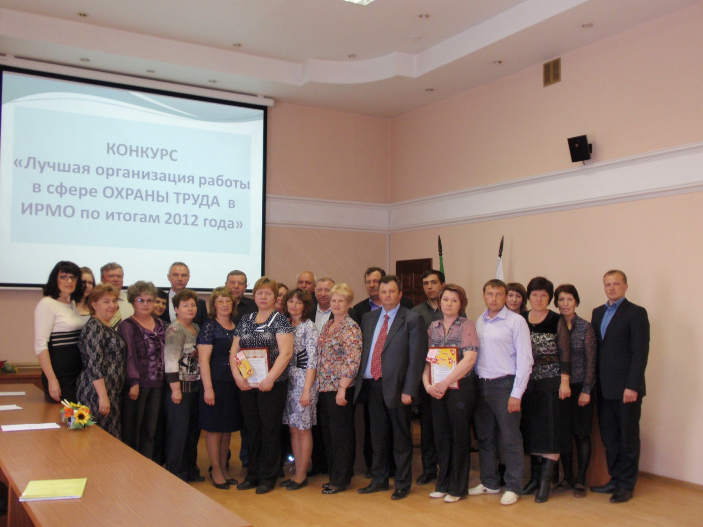
17 мая на заседании межведомственной комиссии по охране труда заместитель мэра по экономике и финансам провел торжественное награждение победителей конкурсов по охране труда.
В марте - апреле 2013 года в рамках проведения Всемирного дня охраны труда на территории Иркутского района проводились конкурсы по охране труда.
В конкурсе на лучшую организацию работы по охране труда, по итогам 2012 года, приняли участие 20 организаций, с общим количеством работающих – 2295 человек.
Согласно Положению конкурс проводится в двух номинациях:
1. организация работы по охране труда в коммерческих организациях
2. организация работы по охране труда в бюджетных организациях.

Всем победителям вручены дипломы и подарочные сертификаты магазина «ЭКОНОМ»

а) в номинации лучшая организация работы по охране труда в коммерческой организации победили:

1 место – ООО «ЗапБАМстроймеханизация Мехколонна № 162»
(директор Курбайлов Заур Магомедович,
специалист по охране труда Кравченко Анатолий Николаевич)
2 место - ОАО «Сибирская Нива»
(директор Давыдовский Эдуард Константинович,
специалист по охране труда- Евсеев Максим Валерьевич)
3 место – ЗАО «Иркутские семена»
(директор Ширяев Юрий Матвеевич,
специалист по охране труда- Федорович Владимир Николаевич).

Поощрительный приз получило ООО «Родник»
(директор Петров Борис Иванович,
специалист по охране труда Новиков Андрей Викторович)

б) в номинации лучшая организация работы по охране труда в бюджетном учреждении или предприятии победили:
1 место - ОГАУСО «Марковский геронтологический центр»
(директор Савин Александр Юрьевич,
специалист по охране труда- Ершова Раиса Владимировна)
2 место – МОУ«Бутырская СОШ»
(директор Галкова Галина Егоровна,
специалист по охране труда- Сидоревич Светлана Юрьевна),
3 место – разделили два учреждения:
МОУ «Уриковская СОШ»
(директор Игнатьева Валентина Александровна,
специалист по охране труда- Сизых Наталья Сергеевна), и
МДОУ «Гороховский д\с»
(заведующая Быкова Татьяна Ивановна)
Поощрительные призы получили:
МДОУ «Хомутовский детский сад № 1»
(заведующая Пирогова Полина Владимировна,
специалист по охране труда Ветрова Людмила Анатольевна)
МДОУ «Усть-Кудинский детский сад»
(заведующая Пенто Надежда Ивановна)

В конкурсе «Лучший специалист по охране труда в Иркутском районном муниципальном образовании» 3 призера :

1 место - ЕРШОВА РАИСА ВЛАДИМИРОВНА (специалист по охране труда ОГАУСО «Марковский геронтологический центр»)
2 место – КРАВЧЕНКО АНАТОЛИЙ НИКОЛАЕВИЧ (специалист по охране труда ООО «ЗапБАМстроймеханизация Мехколонна № 162»)
3 место – ЕВСЕЕВ МАКСИМ ВАЛЕРЬЕВИЧ (специалист по охране труда ОАО «Сибирская Нива»

